INSTRUCTIVO PARA EL CARGUE DE ABSTRACTS 2026
- Abre tu navegador e ingresa a www.acipet.com
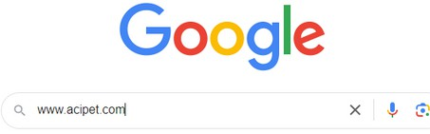

  - Haz clic en el botón “Congreso”
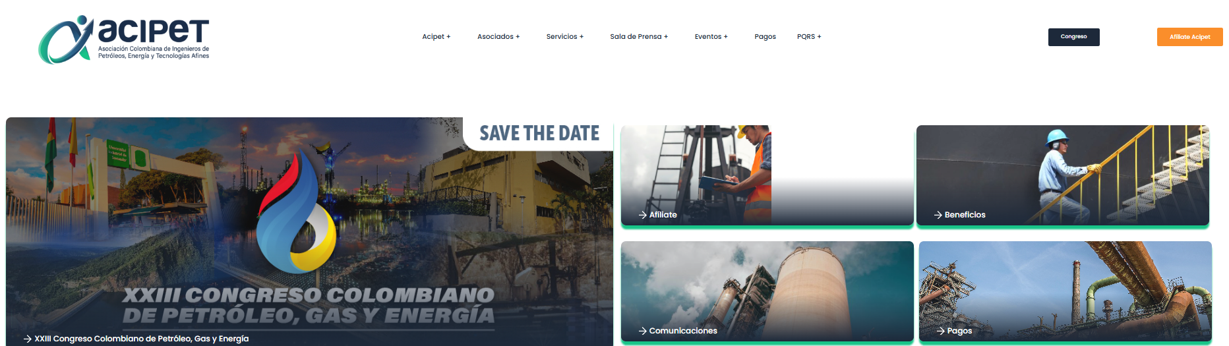
  - Ingresa a “Concurso técnico”.
  - Descarga plantilla de abstract
  - Descargue instructivo para cargue de abstract

- Ingrese a la página del CT&F por medio del botón o el link:
https://ctyf.journal.ecopetrol.com.co/index.php/ctyf/login?source=%2Findex.php%2Fctyf%2Fsubmissions



- Al ingresar a la página del CT&F acceda con su usuario y contraseña y realice clic en el botón Login; en caso de no contar con credenciales de acceso genere su usuario en el botón Register
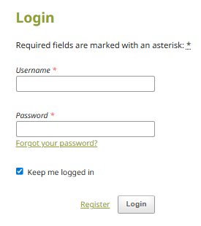

En caso de hacer clic en Register, la casilla Affiliation hace referencia a la empresa en la cual usted trabaja., diligencie los datos solicitados acepte lo términos y de clic en Register.
NOTA 1: Al finalizar el registro, recibirá un correo electrónico en el e-mail con la cual se registró, indicando que su cuenta fue creada exitosamente.
Deberá ingresar a través del enlace que aparece en ese correo (link en color azul).
NOTA2: Ingresar a la página con su usuario y contraseña y finalmente realice clic en el botón Login
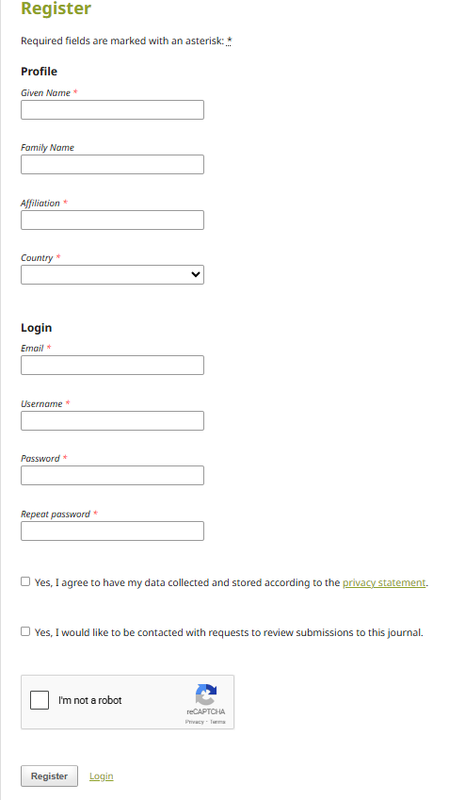
- Al ingresar, podrá ver los abstracts que ha cargado previamente o aparecerá vacío en caso de ser la primera vez. Para realizar el cargue, deberá dar clic en New Submission.
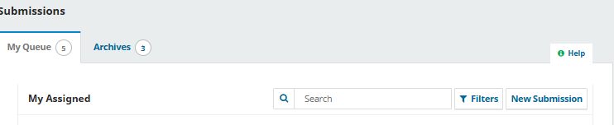
- Al ingresar aparecerán cinco (5) pasos para cargar el abstract.
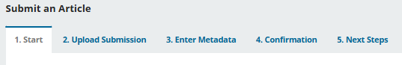

  - En 1. Start, seleccionar español, sección ACIPET, seleccionar todas las casillas y finalmente save and continue.
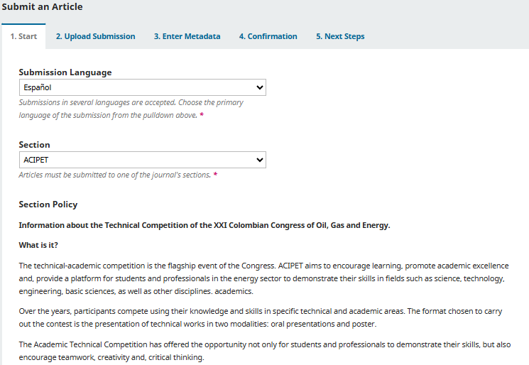

NOTA: En los comentarios para el autor indique la categoría
- Académico: (estudiantes de pregrado, maestrías y doctorados)
- Industrial: Todos los sectores de industria (incluye gobierno)
- Alianza universidad-industria

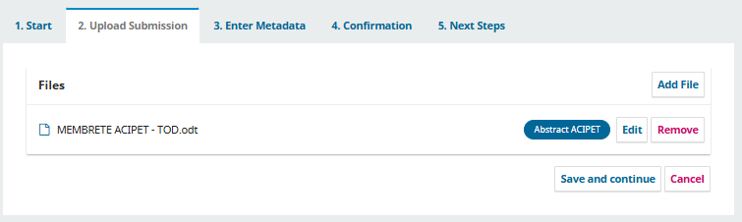
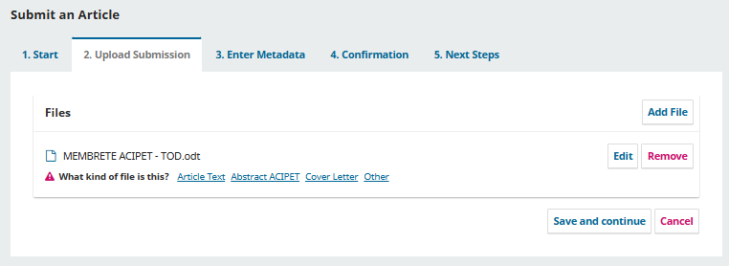
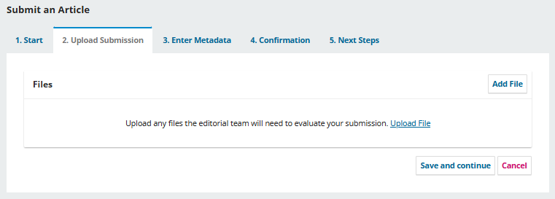
  - En 2. Upload Submission, cargue la plantilla de abstract que descargó previamente con el contenido que será evaluado en el concurso técnico. Para ello realice clic en Upload File, al cargarlo debe seleccionar abstract ACIPET y finalmente Save and continue.

  - En 3. Enter Metadata, encontrará el espacio para ingresar los datos de su abstract y la información de los coautores, en Title ingrese el título que colocó en la plantilla de abstract, en Abstract ingrese el cuerpo de su abstract, en Add Contributor ingrese la información de los coautores al ingresar nuevamente un coautor este debe ser visible en la sección de List of contributors (5.5. Explica como ingresar los coautores).
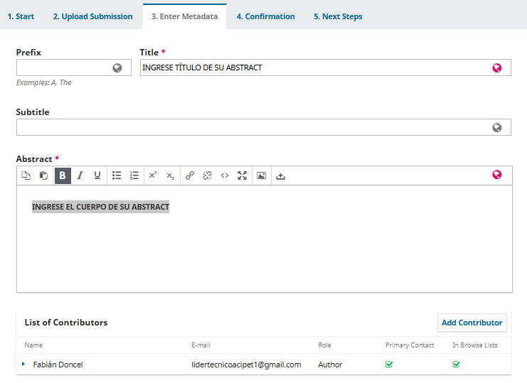
  - Finalmente ingrese los datos adicionales:

Coverage Information: Area geográfica que cubre el estudio
Languages: Idioma(s) que maneja el autor principal
Keywords: Palabras claves con las cuales se identifica su abstract.
Referencias: Incluya las referencias bibliográficas
Funding data: Si la empresa que financia su abstract está registrada ingrésela en este campo, de lo contrario déjela vacía.

Finalmente haga clic en Save and continue.
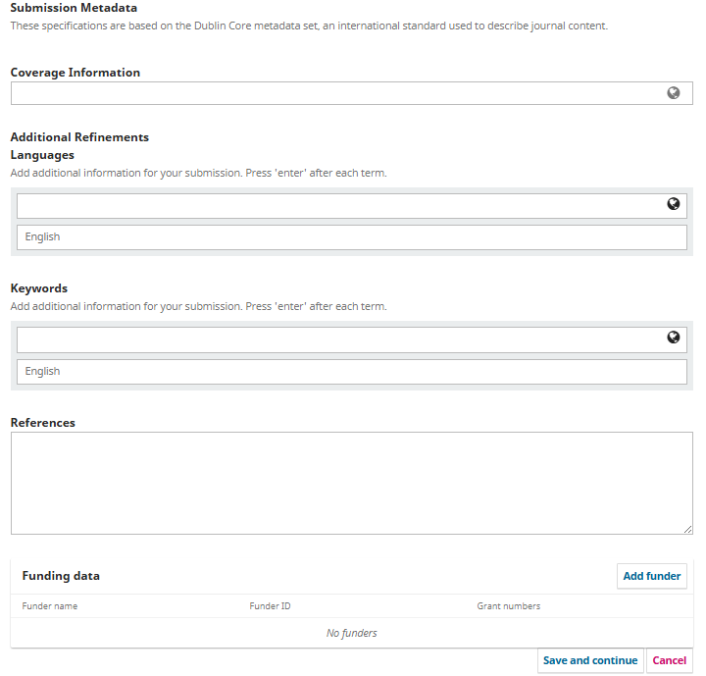

  - En caso de ingresar coautores por medio del botón Add Contributor, se desplegará una nueva ventana en la cual deberá ingresar los datos del coautor. Nombre, apellido, correo, país, en contributor´s role seleccionar autor.

Si el coautor ingresado será el contacto principal, seleccionar la casilla “Principal contact for editorial correspondence”.

Seleccionar: “Include this contributor in browse lists?”, con esta opción el listado de todos los coautores serpa visible en List of contributors. Finalmente realizar clic en save.

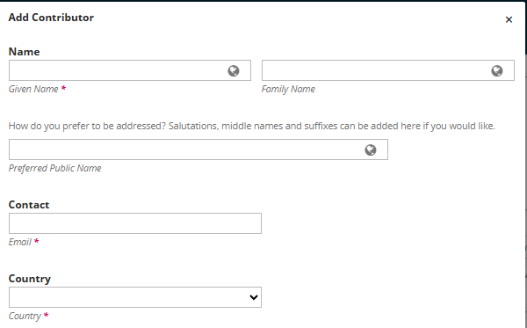
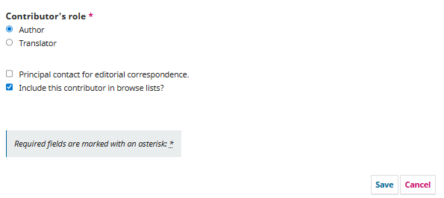

- En 4. Confirmation, finalmente confirme el envío del abstract, tenga en cuenta que una vez enviado no se puede modificar.

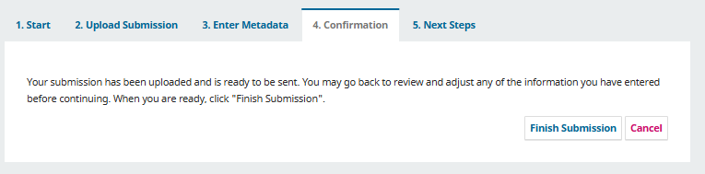
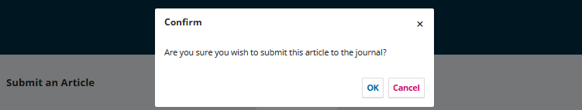

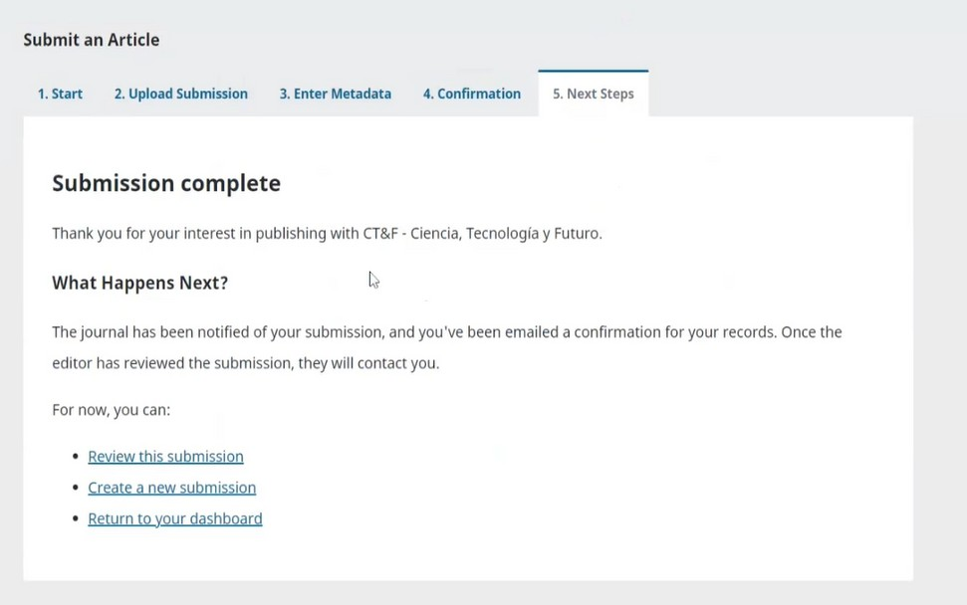
- En 5. Next steps aparecerá un mensaje que indicará que su abstract fue exitosamente cargado en la plataforma.
¡Gracias por participar en el Concurso Técnico- Académico del XXlII Congreso Colombiano de Petróleo, Gas y Energía!

Recuerda que tienes plazo hasta el 28 de abril de inscribir tu abstract.
Si tienes alguna inquietud contáctanos comitetecnico@acipet.com

